Уважаемые учащиеся! ВНИМАНИЕ!! Изучите самостоятельно тему; «Отпуск готовых изделий и полуфабрикатов на объектах общественного питания», изучите документы окружающие производство. Результаты проделанной работы в рукописном виде для контроля знаний присылать на вайбер 80447094807 преподавателю; Грицкевич Анастасии Ивановне с указанием (Ф.И.О. и № группы).

Отпуск готовых изделий и полуфабрикатов на объектах общественного питания.
Отпуск готовых изделий из производства (кухни) в другие структурные подразделения оформляется дневным заборным листом, товарной накладной, а в необходимых случаях – товарно-транспортной накладной.
Дневной заборный лист выписывается в двух экземплярах на каждое материально ответственное лицо, получающее продукцию из производства (кухни), подписывается главным бухгалтером и директором предприятия (или лицами, ими на то уполномоченными), регистрируется в специальном журнале (приложение 15 к Методическим рекомендациям № 74) и под расписку в нем передается заведующему производством.
При отпуске продукции из кухни заведующий производством или лицо, им на то уполномоченное, проставляет в отдельной графе заборного листа время отпуска и количество переданных блюд (продукции).
По окончании рабочего дня (смены) дневной заборный лист «закрывается», т.е. в нем проставляется количество возвращенных (нереализованных) блюд и изделий; подсчитывается итоговое количество отпущенной продукции; определяется стоимость ее по учетным ценам производства и по ценам фактической реализации; стоимость отпущенной продукции по продажным ценам фиксируется прописью.
Дневной заборный лист подписывается заведующим производством и лицом, получившим готовые изделия. Первый экземпляр заборного листа передается лицу, получавшему изделия кухни, второй – остается у заведующего производством. В конце дня на количество фактически отпущенных по заборному листу блюд выписывается товарная накладная. Отпуск изделий кухни в другие структурные подразделения один раз в день (смену) оформляется товарной или товарно-транспортной накладной с указанием в ней времени (часов) отпуска изделий.

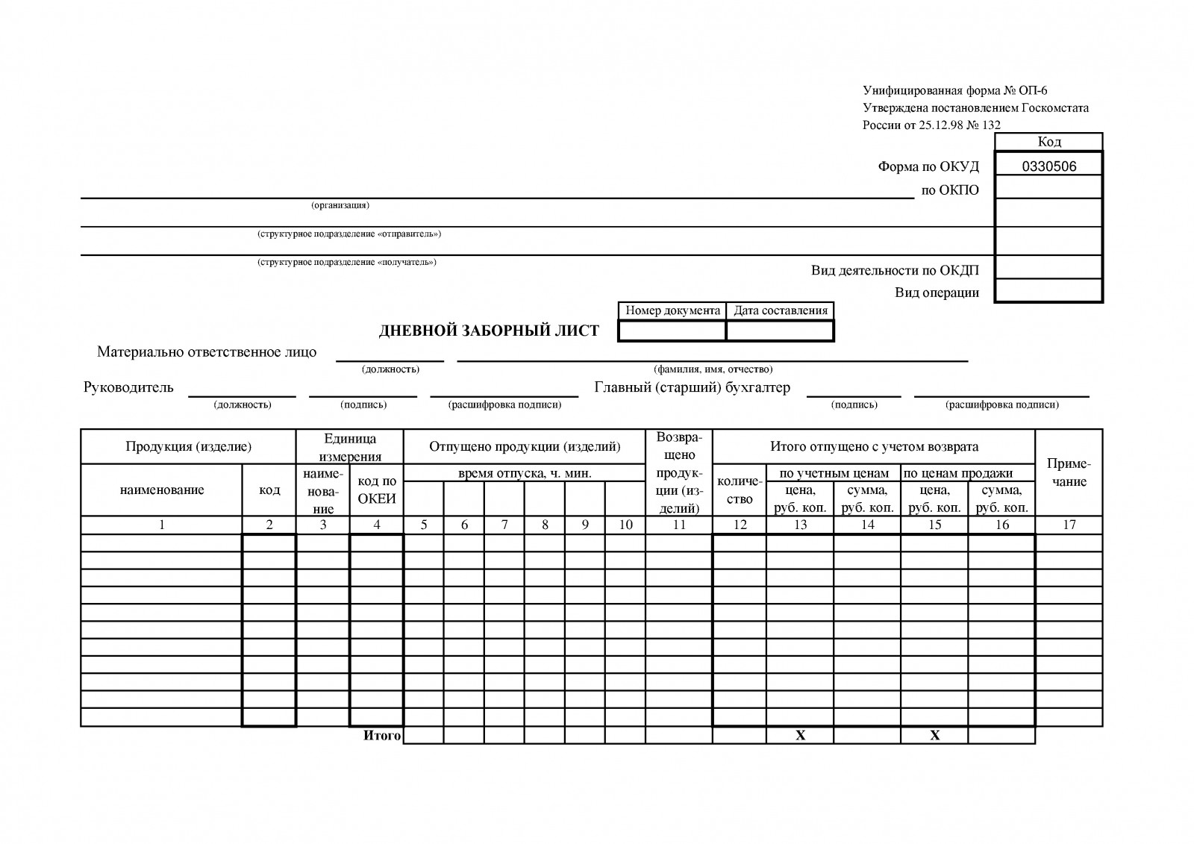
Отпуск полуфабрикатов на объекте общественного питания.
Учет продуктов в цехах по производству мясных полуфабрикатов ведется материально ответственным лицом по наименованиям, сортам (категориям), количеству, цене и сумме и должен обеспечить контроль за выходом полуфабрикатов по видам и количеству (весу) в соответствии с установленными нормами и за правильным их использованием.
Оприходование продуктов под отчет материально ответственным лицом (заведующему производством, цехом, бригадиру) производится по ценам приобретения без добавления наценок. Количество (вес), подлежащих изготовлению полуфабрикатов, определяется принятыми заказами от обслуживаемых предприятий - доготовочных и потребностями собственного производства (кухни), филиалов, буфетов, мелкорозничной сети и иных потребителей производимой продукции
В цехах по производству мясных полуфабрикатов, учитывая особенности хранения и необходимость предварительной подготовки мясных туш для разделки (дефростация, обмывка), допускается их прием от поставщиков непосредственно в цех для размещения в дефростере и хранения.
Все нормы отходов при использовании сырья определяются действующей нормативно - технической документацией, стандартами предприятия, Сборником рецептур, технико - технологическими картами.
Изготовленные полуфабрикаты передаются из цеха в экспедицию или кладовую по накладным или дневным заборным листам. В экспедиции (кладовой) полуфабрикаты комплектуются по заказам предприятий, укладываются в специальную тару и отправляются по назначению.
Порядок, сроки составления и сдачи отчетности о работе объекта общественного питания.
Форма отчетности материально ответственных лиц (бригады) и сроки ее составления определяет руководство объекта общественного питания исходя из особенностей его деятельности.
В объектах общественного питания заведующий производством (бригадир) в срок установленный составляет отчет о движении продуктов и тары на кухне в натурально-стоимостном или стоимостном выражении.
Отчетность материально-ответственных лиц может быть как ежедневной, так и охватывать более длительные сроки (5,7) дней. Однако удлинение сроков отчетности нежелательно, т.к. это нарушает ритмичность работы бухгалтерии. Товарные отчеты материально-ответственных лиц составляют в двух экземплярах, один из которых остается у бухгалтера.
Товарный отчет состоит из адресной части, прихода и расхода.
В адресной части указывают наименования ООП и его структурного подразделения (отдела, секции), фамилии и инициалов материально ответственных лиц, лимит товарных запасов, номер отчета и период за который он составлен.
В приходной части указывают остаток товаров на начало дня, который определяют из предыдущего товарного отчета.
В расходной части товарного отчета на основании сведений от выручки списывают сумму реализованных блюд и кулинарных изделий.
